Delpharm
Compte rendu de stage
Dans le cadre de ma deuxième année de BTS SIO.

Ismael AZIZ
Du 06/01/2025 au 14/02/2025

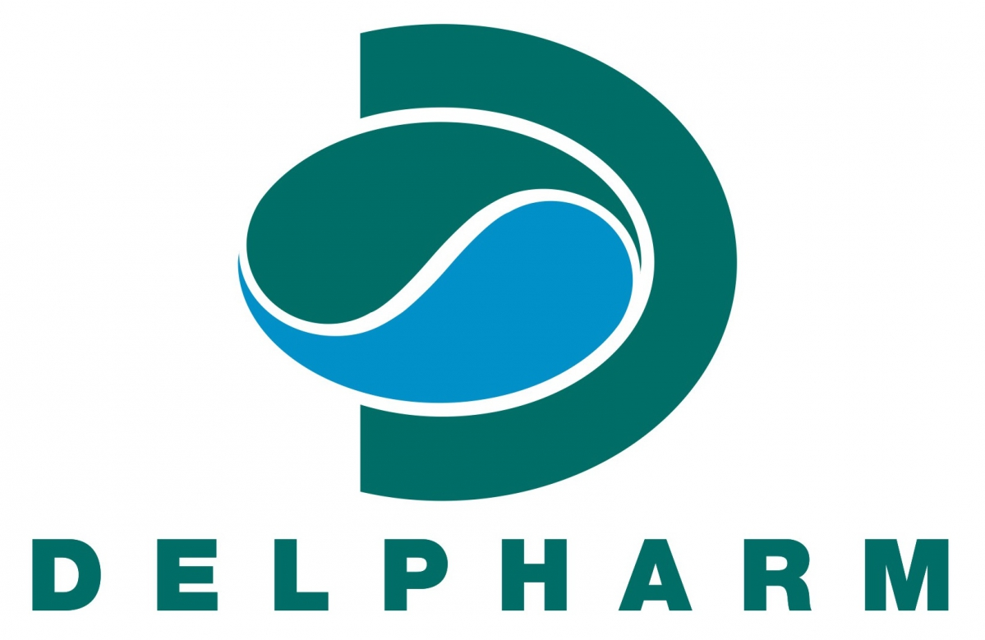
Brétigny sur orge (91220)
4 Rue du petit paris
01 69 88 79 00

SOMMAIRE :

- Introduction :
  - Présentation de Delpharm Brétigny
    - Flux de fabrication des médicaments chez Delpharm Brétigny
  - Le service informatique
  - Remercîment
- Développement informatique (programmation)
  - POWERSHELL
  - Qu’est-ce qu’SQL ?
  - Utilisation de l’IA
  - WinDev
- Réseau
  - PowerShell (terminal Windows permet de faire des commande) ?
  - Réseaux virtuelle
  - Dans un terminal PowerShell
  - Réunion concernant un projet réseau
  - Une fibre ce que c’est
  - DNS et DHCP ?
  - Masque sous réseau
  - Un environnement hybride
- Cybersécurité
  - Quels sont les objectifs principaux en cyber sécurité ?
  - EDR et XDR
  - Quelle est la différence entre l’edr et un antivirus
  - ANSSI
    - C’est l’agence de cybersécurité française
    - Guide d’hygiène informatique
  - Comment gérer ses comptes et mots de passes
  - Qu’Est-ce que le CVE ?
  - Le NIS2 ? qu’est-ce que c’est ?
  - Que se passe-t-il en cas de panne de courant dans la salle de server ?
  - Fortinet qu’est-ce que c’est ?
- Applicatif
  - Une machine virtuelle
  - VMWare
  - WaPT
  - Une GTA
  - On-premise vs Cloud
  - ERP SAP
  - Snapshot
  - Bios vs UEFI
  - Sauvegarde full
  - Sauvegarde différentielle
  - Spécification fonctionnelle
- Infrastructure
  - Station de travail
  - LTO
  - RAID
  - Ordinateur quantique vs ordinateur classique
- Projets
  - Documentation KeePass
  - Création d’un server Labs
  - Projets réseau (switch)
  - Projets SQL avec Access/Excel
  - Projets interface

- Introduction :
  - Présentation de Delpharm Brétigny :
Créé en 1988, Delpharm est une entreprise originaire de France dans le domaine de la Sous-traitance pharmaceutique. C’est-à-dire qu’ils fabriquent des médicaments pour des entreprises comme Bracco et Bayer qui commandent le produit de leur fabrication. Les clients varient en fonction du lieu. Comptant 19 usines dans le monde pour 6500 employés. Elle est N°3 dans le monde de la sous-traitance avec 1 milliard de chiffre d’affaire. Chaque usine possède des produits différents en fonctions de leurs connaissances. L’usine de Brétigny, produits principalement des formules dites solides, c’est à dire des comprimés.
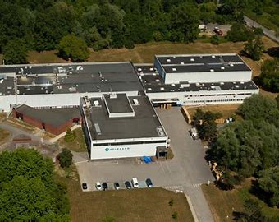

    - Flux de fabrication des médicaments chez Delpharm Brétigny :
- Passage d’une commande de matières premières auprès d’un fournisseur autorisé par l’agence du médicament.
- Un fournisseur dépose les matières premières à l’entrepôt (magasin)
- Récupération et test de la marchandise sur place (ex : température) et au labo(analyse/granulation)
- Demande de matières premières qui est en stock dans l’entrepôt par le service logistique (matières premières)
- Transport des matières premières de l’entrepôt vers la Peser pour ensuite les amener en zone de réception.
- Mélange des matières premières (fabrication)
- Mise en poudre (fabrication)
- Une fois en poudre formation comprimé via compression (mise en forme de la poudre vers le comprimé)
- Mise en boite (si non conforme sort de production) non conforme si le poids, les inscriptions sur la boite, la boite elle-même, la *sérialisation mauvaise…(conditionnement)
- Chaque étape contient une sous étape de vérification qui est noté sur papier obligatoirement. C’est le **Dossier de lot
- Contrôle des étapes supervisé par le service assurance qualité toutes les 15mins
*Sérialisation : donner un numéro de série au produit d’après une liste fournit : par client ou par le site A LA DEMANDE DU CLIENT
**Dossier de lot = suivi de l’ensemble des étapes en production et validation par le service qualité et le labo contrôle (granulométrie) niveau de tolérance du principe actif
  - Le service informatique de Delpharm Brétigny :
Les locaux Delpharm de Brétigny ont un service informatique composé de deux personne charger de la gestion informatique d’environ 200 personnes. Leurs différentes missions varient de soutien technique (changez des mots de passes, former les nouveaux arrivant…) à gestion de projets informatique.

  - Remerciements
Je tiens à remercier Emmanuel RUE, Dimitri BROUARD et la société Delpharm pour cette opportunité très enrichissantes.

Tout au long des différents projets et des différentes explications voici ce que j’ai appris

- Développement informatique (programmation)

  - POWERSHELL :
Langage script/Bash orienté objet
Permet d’automatiser des tâches comme :
- Créé des comptes utilisateurs (en ajoutant leurs groupes et droits sur certains dossiers)
- Donnée des droits sur des dossiers a des groupes précis (et former ces groupes)
(Utiliser comme un terminal : exemple ipconfig pour trouver mon adresse IP ou ping (IP) pour voir si un appareil peut communiquer avec son IP)
Utilise les méthodes get, post …

  - Qu’est-ce qu’SQL ?
T-SQL = Le langage qui permet de faire du SQL
SQL serveur éditer par Microsoft = permet de coder en TSQL(SQL)pour créer, modifier, déplacer des bases de données
ORACLE = ressemble SQL serveur avec interface diff (comme Visual et Intelli-J)
Access = tout comme les deux précédents gère et créé des bases de données.
Le SQL et les bases de données sont aussi une grande source de gain de temps. En effet, en utilisant par exemple Excel il est possible d’avoir des données en temps réel d’une base de données SQL serveur.
Une « view » permet d’exécuter une commande SQL sans avoir à taper le code à la main. Simplement en sélectionnant les éléments désirés

  - Utilisation de l’IA (intelligence artificielle) pour coder
L’usage de l’IA dans la programmation est aujourd’hui presque inévitable. En effet, les applications comme chat GPT et les outils de développement utilisant l’intelligence artificielle pour mener leurs missions.

  - WinDev qu’est-ce que c’est ?
WinDev est un atelier de génie logiciel (AGL) édité par la société française PC SOFT et conçu pour développer des applications, principalement orientées données pour Windows et également pour Linux, .NET et Java. Il propose son propre langage : le WLangage. La première version de WinDev est sortie en 1993.

Réseaux

  - Terminal PowerShell ? :
C’est effectivement le descendant de cmd.exe et aussi un langage Bash orienté objet.

  - Réseaux virtuels
Il existe plusieurs type de Réseaux virtuels. Celui utilisé chez Delpharm Brétigny est le réseau virtuel local aussi appelé VLAN. Un VLAN segmente un réseau physique en plusieurs réseaux logiques distincts. Ils sont configurés sur des commutateurs physiques et virtuels
Exemple de vlan :
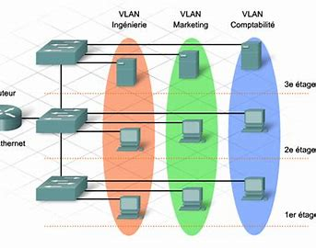
  - Dans un terminal PowerShell (Descendant de « cmd.exe ») la commande () permet de :
Ping NOM\IP = appeler dans PowerShell
Ipconfig = donne l’adresse IP de mon appareil

  - Lors d’une réunion concernant un projet réseau j’ai appris les termes suivants :
Un Vlan = un réseau local virtuel qui permet de regrouper plusieurs dispositifs informatiques de manière logique, indépendamment de leur emplacement physique. Segmente un réseau physique en plusieurs réseaux logiques distincts. Ils sont configurés sur des commutateurs physiques et virtuels
Un Switch = Un boitier qui récupère et renvoie les données en créant des circuits virtuels entre deux périphériques (relier par des câbles et/ou fibres). Un switch peut avoir 4 8 24 48 ports.
P2S = une solution alternative au VPN de site à site lorsque seul un nombre restreint de clients doivent se connecter à un réseau virtuel. Pas de besoin de périph VPN ou d’adresse IP publique
La taille d’un câble aurait un impact sur son bon fonctionnement ? Oui si la distance est trop grande puissance perdue, ainsi la distance maximum d’un câble est de 80m
Il y a différents types de fibre allant de Om 1 à 4
En cas de panne sur la salle 2(serveur) la salle 3 est préparer à prendre le relais.
Qu’est-ce qu’un Cable dac ?
(Également appelé câble Twinax) transfert des données réseaux. Sa taille varie entre 1m, 2m, 3m, 5m, 7m et 10m. il consomme moins d’énergie et est rapide
J’ai également appris qu’utiliser un cloud plutôt qu’un serveur fixe coute beaucoup plus chère en sécurité et maintenance.

  - Une fibre ce que c’est :
C’est un fil qui transmet l’information à grande distance et grande vitesse en utilisant la lumière. Cette lumière est transmise dans un fil de verre ou de plastique qui fait réfléchir la lumière en utilisant le principe de la réflexion total.

  - DNS et DHCP ? :
DHCP serveur : donne une adresse réseau. Configuration automatique des paramètres IP d’une station ou d'une machine (IP, masque sous réseau)
DNS : associe des infos à IP (nom)
  - Masque sous réseau :
Permet d’avoir une plus grande ou petite range d’adresse IP.
Exemple : un masque « 255.255.255.0 » donne 254 adresse alors qu’un masque « 255.255.248.0 » en donne 2048.

  - Un environnement hybride :
Un environnement hybride est un mélange d’un environnement physique et un sur le cloud. Cela permet de profiter des avantages des deux environnements. Par exemple utiliser le cloud pour stocker des bases de données et avoir un server physique pour le reste.

- Cybersécurité

  - Quels sont les objectifs principaux en cyber sécurité
Un des objectifs principaux en cybersécurité est de sauvegarder les informations importante et critique de manière à pouvoir les récupérer en cas de panne, d’attaque de vol….
Il faut aussi au maximum ajouter des sécurité, même si cela ne rend pas le risque d’attaque nul, ça le rend moindre (c’est comparable à avoir une porte blindé, ça rend l’intrusion plus difficile mais toujours pas impossible). Ex : un edr, changer de mot de passe sous 90j, un système de filtrage pour les mails, un firewall matériel…
Et surtout vérifier régulièrement que les sauvegardes se font correctement + vérifié que le système de sécurité est opérationnel.

  - Edr et xdr :
C’est une solution de cybersécurité pour surveiller et détecter les actes malveillants sur les terminaux afin d’y répondre en usant de l’IA pour apprendre et agir. Des fonctions sont adaptées en fonction du support. Un faux positif est une fausse alerte de l’edr (détection a tort). L’xdr lui est une version de l’edr plus poussé.

  - Quelle est la différence entre l’edr et un anti-virus ?
Un anti-virus doit être mis à jour tandis que l’edr utilise l’IA pour détecter les potentiels menaces et apprend d’elle-même (ce met à jour seul)

  - ANSSI qu’est-ce que c’est ?
    - C’est l’Agence national française de cybersécurité mise en place en 2009. Elle propose plusieurs services dont :
- Des formations
- Des services
- Des informations sur les nouveautés en cybersécurité
- Un guide d’hygiène informatique
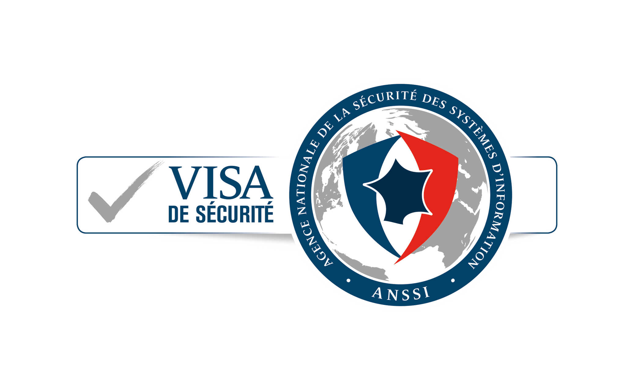

    - On m’a donné le guide d’hygiène informatique à lire. Voici ce que j’en tire.

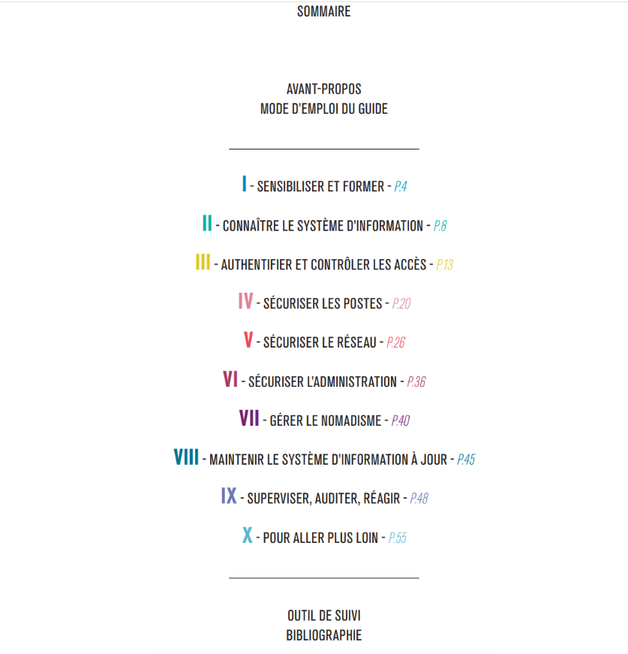
  - Ça confirme mes connaissances sur les bases de la cybersécurité :
    - Le concept est de prévoir le problème avant qu’il arrive
    - Ajouter un maximum de sécurité pour RALENTIR le risque car malgré le nombre de défenses le réseau est toujours pénétrable
    - Former et expliquer les différentes démarches et procédures
    - Faire particulièrement attention au rôles administrateurs
    - Être à la mise à jour la plus récente sur son système aide aussi beaucoup car chaque mise à jour apporte un plus sur le point sécurité
  - Comment gérer ses comptes et mots de passes :
- Utiliser un mot de passe par service
- Avoir un mot de passe long et robuste
- Utiliser un mot de passe impossible à deviner
- Utiliser un gestionnaire de mot de passe (KeePass)
- Changez de mot de passe régulièrement (sous 90jours)
- Changez de mot de passe au moindre soupçon

  - Qu’est-ce que le CVE en cybersécurité ? :
C’est un dictionnaire d’information aux vulnérabilités sur la cybersécurité. Il regroupe les différentes menaces avec leurs niveaux de criticité.

  - Qu’est-ce que le NIS2(2023) en cybersécurité ? :
C’est un « guide » de prévention en cybersécurité qui agis juridiquement en cas de non-respect des loi minimal de sécurité à appliquer (NIS = 2016)

  - En cas de panne de courant que se passe-t-il ?
Le groupe électrogène prend le relais avec l’onduleur qui permet au système d’information de ne pas subir la coupure électrique et de rester en ligne

  - Fortinet qu’est-ce que c’est ?
Fortinet est une multinational américaine qui conçoit et commercialise, entre autres, des logiciels, équipements et services de cybersécurité tels que des pares-feux, antivirus, système de prévention d’intrusion et de sécurité des terminaux.
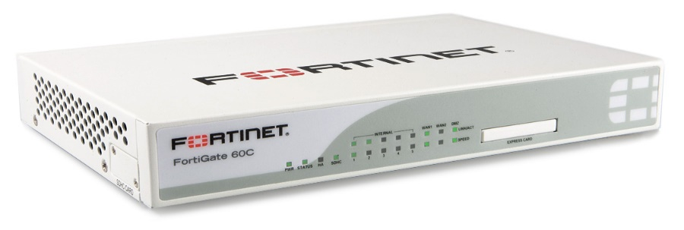
Un Token physique est une clé qui sert d’authentification supplémentaire. C’est une sécurité en plus, nécessaire pour se connecter en télétravail.
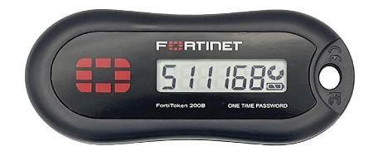
- Applicatif

  - Machine virtuelle (vm) :
Appli virtuellement télécharger permettant de s’abstraire des caractéristiques de la machine physique ce qui donne la possibilité de crée un environnement Windows et ou linux ou bien d’utiliser des logiciels anciens en migrant physiquement la machine via Converteur. Les VM sont stocker dans VMware qui comporte des services dans une baie du serveur.

  - VMware :
Environnement de gestion de la virtualisation qui créé des objets virtuelle (serveur, pc, compte user, autorisations, stocks, réseaux, vlan, switch) et comprend un hyperviseur. Créé en1998 n’émule le microprocesseur que si nécessaire.

  - Qu’est-ce que WaPT ? :
Créé en 2012 permet de gérer les applications et mise à jour automatiquement en installant/désinstallant les paquet nécessaires en fond pendant l’utilisation. Pour les exécuter à l’arrêt de la machine.

  - Qu’est-ce qu’une GTA ? :
(Dossier Horoquartz (projet en cours)) permet de voir les entrées et sorties des employés (avance, retard, heures sup…) « logiciel de gestion des temps et des accès du personnelle »

  - Qu’est-ce qu’un accès ERP SAP ?
SAP SE est une entreprise allemande de droit européen, qui conçoit et vend des logiciels, notamment des systèmes de gestion et de maintenance, principalement à destination des entreprises et des institutions dans le monde entier. Son produit le plus connu est le progiciel de gestion intégré SAP ERP.

  - La différence entre on-premise et le Cloud :
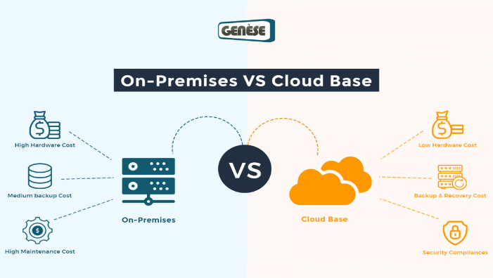
On-premise est un software installé dans une entreprise qui a son propre réseau fermé
Le Cloud est la pratique consistant à utiliser des serveurs informatiques à distance, héberger sur un serveur étranger
Le SAAS est un software as a service. C’est-à-dire que c’est un modèle d'exploitation commerciale des logiciels dans lequel ceux-ci sont installés sur des serveurs distants plutôt que sur la machine de l'utilisateur.
Un serveur on-premise est alors beaucoup plus sécuritaire. Néanmoins un Cloud est alors beaucoup plus flexible mais aussi dans la grande majorité plus chère.

  - Qu’Est-ce qu’un snapshot ?
Un snapshot un enregistrement de la machine à l’instant T ce qui permet dit retourner plus facilement
C’est comme un retour dans le passé
Un snapshot passe par tous les snapshot précédent avant d’être utilisé -> ne pas abuser car cela ralenti la machine.
Ce n’est pas une sauvegarde car la sauvegarde est une copie de la machine actuelle dans son entièreté (ça prend plus d’espace)
  - Le Bios et l’UEFI :
- Le Bios est une interface lié au firmware. Elle fournit un ensemble de services sans tenir compte (au maximum) de la machine physique. Il fait aussi office de tour de contrôle pour la carte mère.
- L’UEFI est aussi une interface entre le micrologiciel (firmware) et le système d'exploitation (OS) d'un ordinateur. Cette interface succède sur certaines cartes mères au BIOS. Elle permet alors les mêmes fonctionnalité mais d’une manière plus adapter au matérielle.

  - Sauvegarde full :
Une sauvegarde full est une sauvegarde qui retiens toutes les informations de la machine (sur 100 dossier 100 sont sauvegardé).

  - Sauvegarde différentiel :
Une sauvegarde full est un prérequis (c’est la première sauvegarde différentielle). Une sauvegarde différentiel est une sauvegarde qui au lieu de retenir l’état complet du système, retiens seulement les modifications. Cela rend la sauvegarde plus rapide et moins couteuse en stockage. Au cas où l’info doit être récupéré la récupération consiste de l’état de base (la full) + l’état de la dernière modification.

  - Qu’est-ce qu’une spécification fonctionnelle
La spécification fonctionnelle est la description des fonctions d'un logiciel en vue de sa réalisation. La spécification fonctionnelle décrit dans le détail la façon dont les exigences seront prises en compte. Une spécification fonctionnelle est indépendante de la façon dont sera réalisé le logiciel en question. Elle doit être exprimée en termes de fonctions et non pas en termes de solutions.

  - Les différents environnements en développement
Il peut exister jusqu’à six environnements en développement. Cependant trois sont principalement trouvées dans différents entreprises.
- Le premier environnement est celui de développement. C’est celui où les développeur programment.
- Le deuxième environnement est la qualification. On peut la définir comme la zone de test. Cet environnement permet de voir si l’application à le rendu attendu par le clients. Dans le cas où le clients n’est pas satisfait du produit, il est renvoyé à l’environnement de programmation.
- Le dernier environnement est l’environnement de production. Une fois accepter par le clients dans l’environnement de qualification le produit passe enfin en production. C’est-à-dire qu’on commence à l’utiliser pour de vrai.

- Infrastructure

  - Station de travail :
C’est un ordinateur plus robuste et puissant avec une grande capacité de stockage d’info et un disque dur de secours en cas de panne du premier (raid (le raid peut aussi servir a booté les performances)). Elle donne la possibilité de faire de la virtualisation sur la base de processeur Xeon principalement. De plus sa durée de vie (Mtbf) est beaucoup plus longue que celle d’un ordinateur normal. (Une station de travail peut être amener à fonctionner 24/24h toute l’année)

  - Cartouche LTO (ressemble à un disque dur. Fait la même chose ? quel intérêt ?) :
Les LTO enregistre des données et les héberges sur un objets physique. Malgré son côté ancien les LTO permettent une sécurité plus fiables que d’héberger ses donnée sur une machine qui peu importe le système de sécurité possède des failles. Des LTO sont vendus avec 1T de stockage brut et 20T de compresser. Or les compresse ne s’applique qu’aux données qui se répètes plusieurs fois. En cas de panne ou d’attaque les données contenue dans les précédents LTO sont ressortie et réintégrer à la machine de revenir au dernier instant de la dernière sauvegarde du LTO (dernière sauvegarde différentielle). 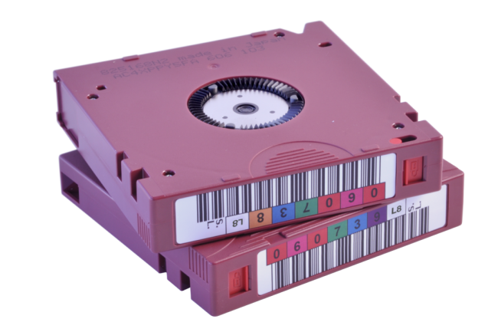
  - RAID qu’est-ce que c’est ? :
Il y a différents types de raid :
- Les raid 0 qui permet de performer avec deux disques dur (boost capacités)
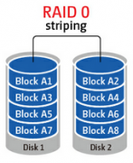
- le raid 1 = deux disques dur qui se copie l’un et l’autre ce qui permet d’avoir un de secours en cas de panne de l’un. Cependant, même si le système fonctionne toujours, un message de panne est donné
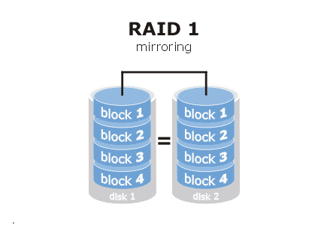
- le raid 5 est composé de minimum trois disque. (Ou exclusif) Le raid 5 permet d’avoir du raid 0 dans 2 disques dur, en plus d’un dernier qui copie les deux à l’instant T et qui remplace le manquant en cas de problème toujours en gardant la même puissance
- le raid 6 est une extension du 5 avec 4 disques dur au minimum. Toujours en quête de puissance et de sécurité le raid 6 avec la logique XOR permets d’allier les deux.
- le raid 10 lui est mélange entre le raid 0 et le raid 1. Ainsi une station de travail munie de raid 10 est conçu pour performer et avoir des disques dur de secours. C’est un mélange de performance et sécurit

  - Différences Ordinateur quantique entre ordinateur normale :
L’ordinateur quantique a une plus grande puissance de calcul (un ordinateur normal fait les chemins un par un tandis qu’un quantique fait tous les chemins en même temps). L’ordinateur quantique travaille sur des qubits (l’ordinateur classique est en bits (0 ou 1)) dont l'état quantique peut posséder plusieurs valeurs, ou plus précisément une valeur quantique comportant plusieurs possibilités simultanées.

- Projets

  - Documentation de l’application KeePass :
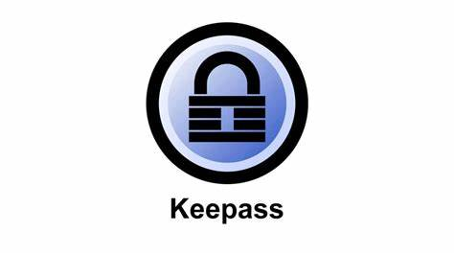
On m’a donné pour mission de créé une documentation pour le gestionnaire de mots de passes KeePass En le faisant j’ai soutenu mes connaissance en production de documentation qui est un savoir essentielle dans le domaine du développement informatique. En effet cette documentation permet aux personnes plus ou moins techniques de comprendre l’application et de l’utiliser correctement.

  - Création d’un serveur (test) :
- Environnent : server HP pro liant. (Machine physique) / Labs
- Nous avons « cassé » le raid 5 déjà présent pour en construire un nouveau
- Nous avons ensuite booté une clé USB avec un fichier ISO d’ESXi ce qui nous permettra de booter le serveur
- Pendant l’installation nous mettons un switch en place ce qui permet d’avoir un réseau fermé. Nous y branchons le serveur et un ordinateur sur lequel on teste la liaison avec celui-ci
- Une fois installer, une adresse IP temporaire est donnée à la machine car DHCP n’est pas attribué.
- Nous donnons alors une adresse manuellement au serveur et au pc brancher par le switch
- (Théoriquement la suite est installée des VM et les utiliser)
- (Mercredi) j’ai installé une VM de Windows serveur
- (Jeudi) une fois la VM installé nous lui ajoutons un fichier ISO pour qu’elle fonctionne
- Nous avons lancé et paramétré Windows serveur
- Pendant le l’installation nous créons une machine windows10 et connectons une machine physique avec un switch de manière à tester notre serveur.
- Nous configurons le serveur en lui donnant une adresse manuellement et nous initialisons le DHCP
- Pour tester si DHCP marche correctement je fais « ipconfig » et vérifie si l’adresse est dans la « range » définie.
- J’ai aussi vérifié que les machines communiquent entre elles en faisant « ping + IP »
- J’ai fait des snapshots et je les ai utilisés (ce qui m’as permis d’en voir l’utilité et les fonctionnalités)
- J’ai vu que les disques dur des VM peuvent dépasser la capacité de du disques dur physique(surallocation) sauf que la capacité réel de la machine est celle de l’ESXi dans notre cas.

  - Projets réseau :
Ce projet me permet de voir et participé à l’installation de switches
En voyant cette installation j’ai pu me familiariser avec les fibres, les câbles d’alimentations et d’autres aspects d’infrastructure réseau.
L’objectif en changeant les switch est d’avoir une plus grande vitesse de transmission de l’information en plus d’une réduction des nuisances sonores.

  - SQL et base de données avec Access et Excel :
Avec Access j’ai créé une base de données quelconque avec des données quelconques.
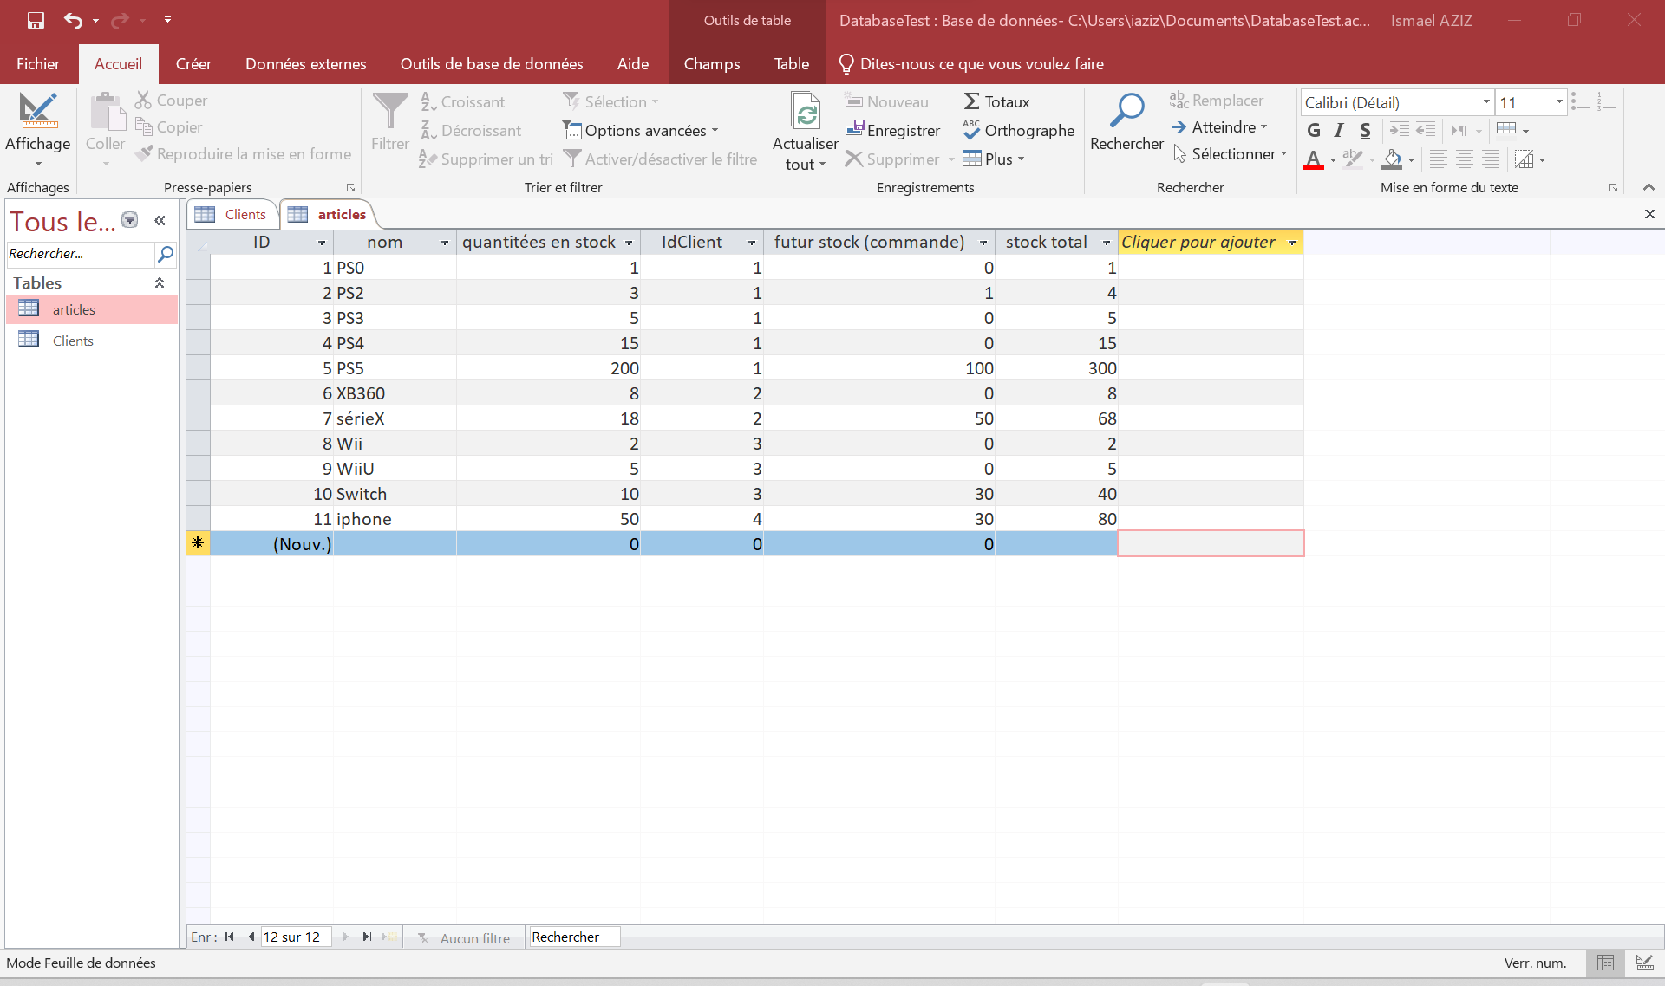
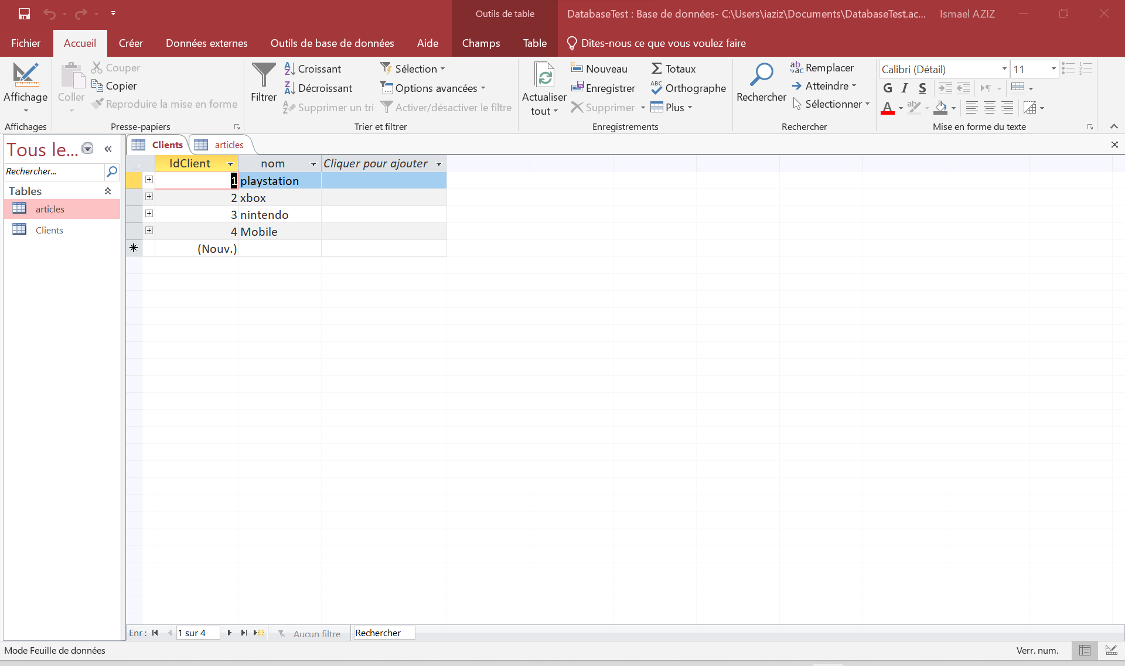
J’appelle ma base de données sur Excel et l’implémente.
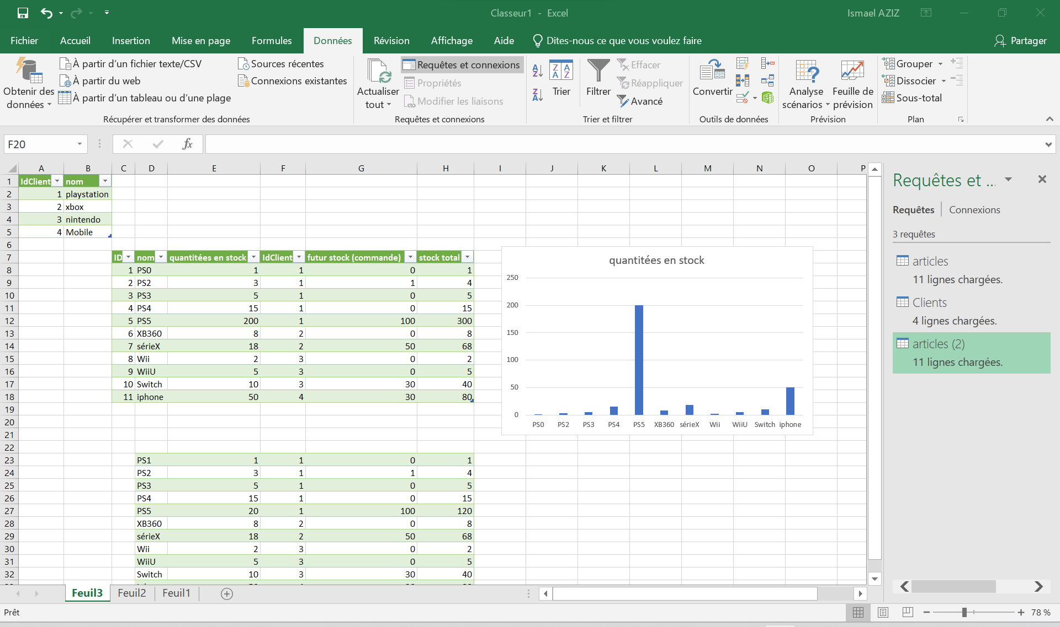
Je peux en faire un graphique pour prendre des informations en temps en réel si je le souhaite.
  - Projet interface :
On me demande de créer une interface qui prends une erreur de fabrication et qui remplace le procédé papier. Pour signaler l’erreur plus rapidement et se débarrasser de paperasse supplémentaire.
J’ai donc commencé par me faire un plan d’action qui est le suivant :
- Lister les besoins
- Trouver le support (langage de programmation)
- Programmer un premier jet

Après une réunion pour voir l’évolution du projets les points suivants sont abordés :
- La page d’accueil manque cruellement d’éléments. Par exemple, une interface qui permet de voir les anciens rapport.
- La page de remplissage des évènements qualité n’avait pas d’ID pour les différencier.
Afin de résoudre ces problèmes dans mon application. Des tableaux représentant chaque éléments et leurs composant ont été créé et relié de manière à savoir ce que je devais faire et dans quelle ordre le faire.

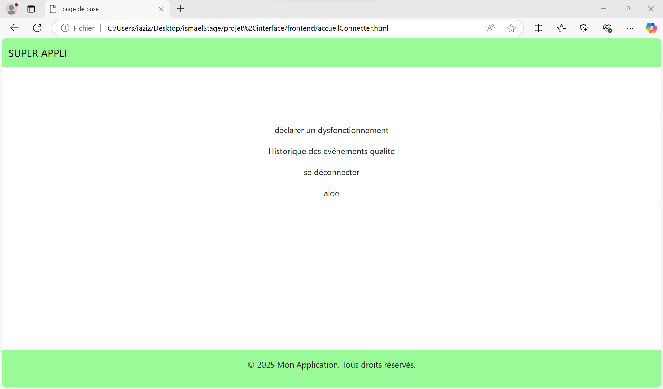
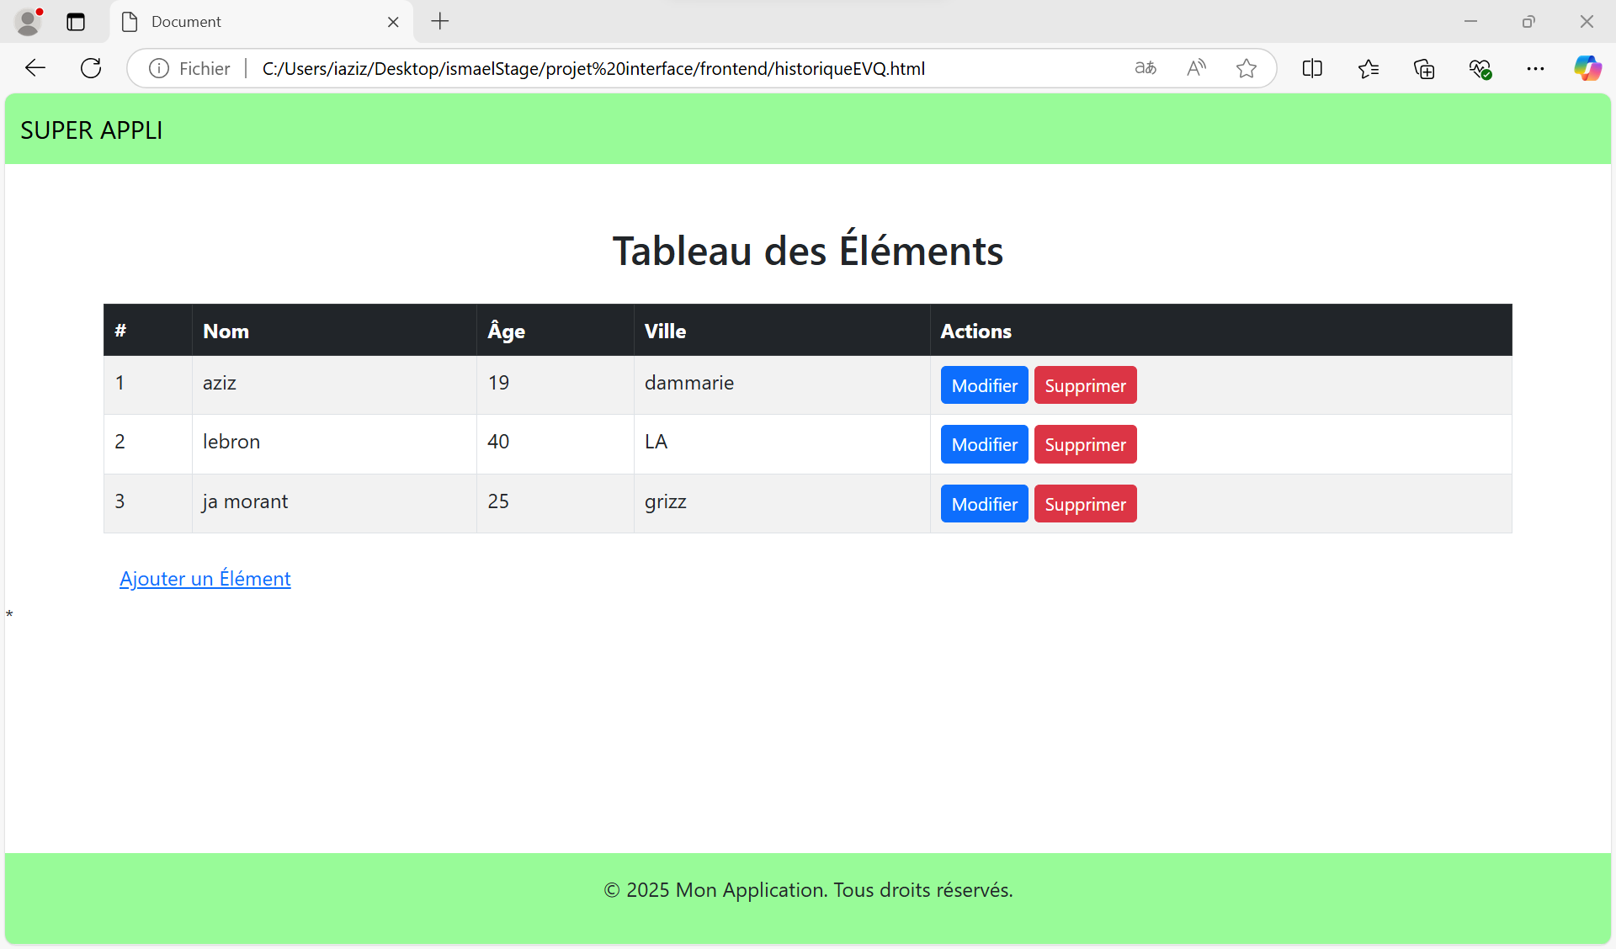
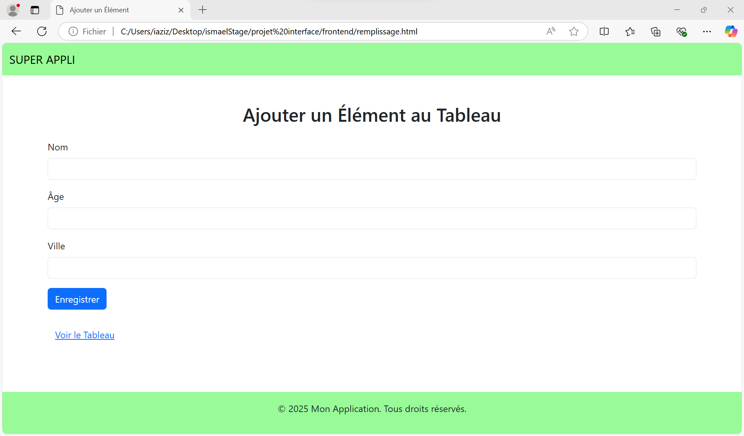
- Il fallait rendre les données enregistrer utilisable. Il faut donc y ajouter une base de données qui prend les questions et les envoient à un supérieur qui pourra les vérifier, ajouter, et modifier des informations si besoins.
- Pour se faire j’utilise une base de données Access que je relis à mon code avec du PHP pour ensuite appeler le programme en PHP et l’implémenter soit dans un fichier javascript, soit une partie javascript d’un code en html.
- Pour m’aider dans ce projet je me suis grandement aider d’outils modernes. En particulier l’IA, avec des applications comme Chat GPT
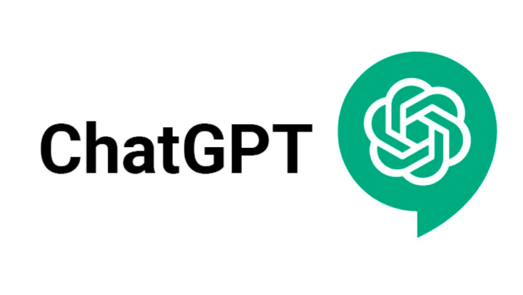
- L’utilisation d’un moyen comme le suivant permet une plus grande efficacité de production. Si l’utilisateurs sait faire la bonne et connais assez bien son sujet pour modifier les éléments nécessaires.


